# Python3.0版SDK说明

# 下载并安装k3cloud_webapi_sdk

使用pip安装指令格式：pip install {后缀为.whl的SDK包文件的本地完整目录}

例如：

pip install F:\Python\kingdee.cdp.webapi.sdk-8.0.4-py3-none-any.whl

# 配置文件参数说明

以**conf.ini**命令配置文件名称为例，节点为**config**：（配置参数名称不区分大小写）

[config]  
# 第三方系统登录授权的账套ID（即open.kingdee.com网站的第三方系统登录授权中的数据中心标识）  
X-KDApi-AcctID = 2020******  
# 第三方系统登录授权的用户（用于调用接口的用户）  
X-KDApi-UserName = ***  
# 第三方系统登录授权的应用ID（即金蝶云星空产品中的第三方系统登录授权中的应用ID）  
X-KDApi-AppID = 21***_w53uT***  
# 第三方系统登录授权的应用密钥（即金蝶云星空产品中的第三方系统登录授权中的应用密钥）  
X-KDApi-AppSec = ******  
# 服务Url地址(公有云统一走网关无需配置，需要注释掉，私有云需要配置金蝶云星空产品地址，K3Cloud/结尾)  
# X-KDApi-ServerUrl = https://******/k3cloud/  
# 账套语系，默认2052  
# X-KDApi-LCID = 2052  
# 组织编码，启用多组织时配置对应的组织编码才有效  
# X-KDApi-OrgNum = 100  
# 允许的最大连接延时，单位为秒  
# X-KDApi-ConnectTimeout = 120  
# 允许的最大读取延时，单位为秒  
# X-KDApi-RequestTimeout = 120  
# 若使用代理，配置此参数  
# X-KDApi-Proxy = http://localhost:8888/

**说明：2021-08-31已更新，新增支持使用参数初始化方法，可不依赖配置文件。**

**（见示例工程）**

# 使用k3cloud_webapi_sdk的示例

## 接口通用示例参考

所有接口的参数格式，均可参考产品中WebAPI的示例说明，位置如下图所示：

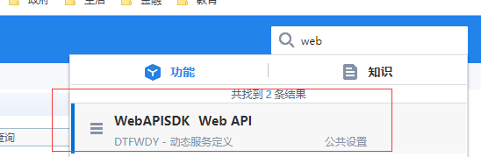

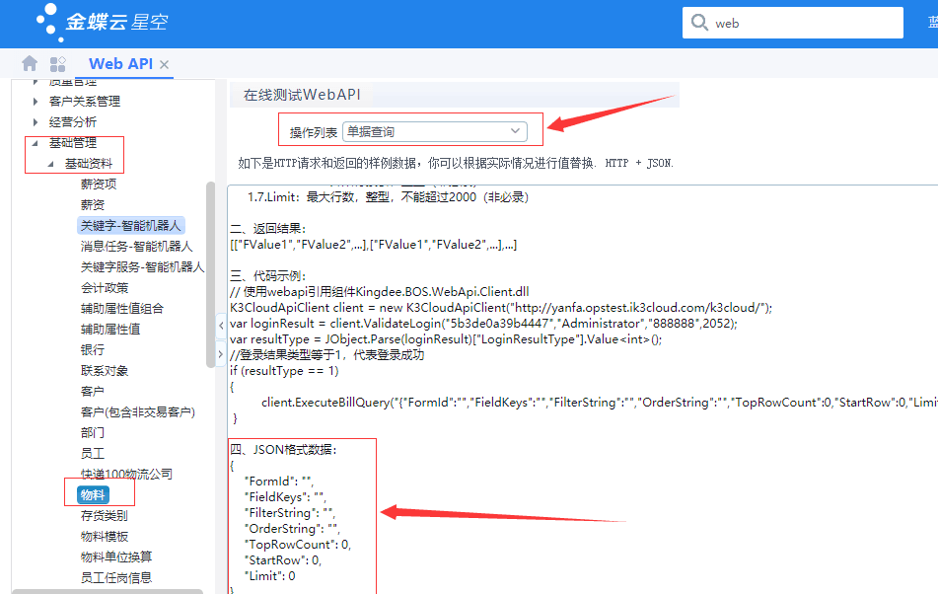

或者登陆OPEN API官方网站查看API文档(<https://openapi.open.kingdee.com/>)。

下面举例部分接口示例：

## 前提：初始化SDK：

（通用部分，初始化一次即可，保存好SDK示例，可反复使用直接调用接口）

#!/usr/bin/python  
# -*- coding:UTF-8 -*-  
  
from k3cloud_webapi_sdk.main import K3CloudApiSdk  
  
# 首先构造一个SDK实例  
api_sdk = K3CloudApiSdk()  
  
# 然后初始化SDK，需指定相关参数，否则会导致SDK初始化失败而无法使用：  
  
# 初始化方案一：Init初始化方法，使用conf.ini配置文件  
# config_path:配置文件的相对或绝对路径，建议使用绝对路径  
# config_node:配置文件中的节点名称  
# api_sdk.Init(config_path='conf.ini', config_node='config')  
  
# 初始化方案二（新增）：InitConfig初始化方法，直接传参，不使用配置文件  
# acct_id:第三方系统登录授权的账套ID,user_name:第三方系统登录授权的用户,app_id:第三方系统登录授权的应用ID,app_sec:第三方系统登录授权的应用密钥  
# server_url:k3cloud环境url(仅私有云环境需要传递),lcid:账套语系(默认2052),org_num:组织编码(启用多组织时配置对应的组织编码才有效)  
api_sdk.InitConfig('', '', '', '')

## 保存接口

# 此处仅构造保存接口的部分字段数据示例，使用时请参考WebAPI具体接口的实际参数列表  
current_time = time.strftime('%Y%m%d%H%M%S', time.localtime())  
save_data = {"Model": {  
 "FCreateOrgId": {"FNumber": 100},  
 "FUserOrgId": {"FNumber": 100},  
 "FNumber": "Webb" + current_time + "10001",  
 "FName": "物料名称" + current_time + "10001"  
}}  
  
# 调用sdk中的保存接口  
print(api_sdk.Save("BD_Material", save_data))

## 批量保存接口

def gen_seq(loop_count):  
 # 此方法仅为生成物料编码的演示数据而写，使用时以实际数据为准  
 prefix = time.strftime('%Y%m%d%H%M%S', time.localtime())  
 list_num = []  
 for index in range(0, loop_count):  
 list_num.append(prefix + str(10000 + index + 1))  
 return list_num  
  
count = 10  
list_seq = gen_seq(count)  
# 构造批量保存接口的部分字段数据，使用时请参考WebAPI具体接口的实际参数列表  
list_data = []  
for i in range(0, count):  
 list_data.append({  
 "FCreateOrgId": {"FNumber": 100},  
 "FUserOrgId": {"FNumber": 100},  
 "FNumber": "Webb" + list_seq[i],  
 "FName": "物料名称-" + list_seq[i]  
 })  
save_data = {"Model": list_data}  
  
# 调用sdk中的批量保存接口（同步模式）  
print(api_sdk.BatchSave("BD_Material", save_data))

## 单据查询接口

# 比如查询“物料”(BD_MATERIAL)单据中的“名称”和“编码”字段

print(api_sdk.ExecuteBillQuery(  
 {"FormId": "BD_MATERIAL", "FieldKeys": "FName,FNumber", "FilterString": "FNumber like 'Webb%'", "TopRowCount": 5}))

## 查看接口

# 比如查询“物料”(BD_MATERIAL)单据中的“名称”和“编码”字段  
print(api_sdk.View("BD_MATERIAL", {"Number": "Webb2019101514453410001"}))

## 提交接口

print(api_sdk.Submit("BD_MATERIAL", {"Numbers": ["Webb2019101514453410001"]}))

## 审核接口

print(api_sdk.Audit("BD_MATERIAL", {"Numbers": ["Webb2019101514453410001"]}))

## 反审核接口

print(api_sdk.UnAudit("BD_MATERIAL", {"Numbers": ["Webb2019101514453410001"]}))

## 删除接口

print(api_sdk.Delete("BD_MATERIAL", {"Numbers": ["Webb2019101514453410001"]}))

## 操作接口（以禁用、反禁用为例）

# 禁用  
print(api_sdk.ExcuteOperation("BD_MATERIAL", "Forbid", {"Numbers": ["Webb2019101514453410002"]}))  
# 反禁用  
# print(api_sdk.ExcuteOperation("BD_MATERIAL", "Enable", {"Numbers": ["Webb2019101514453410002"]}))

## 分配接口（需启用多组织）

print(api_sdk.Allocate("BD_MATERIAL", {"PkIds": 104378, "TOrgIds": "", "IsAutoSubmitAndAudit": "false"}))

## 更多接口请参考

